24 сентября состоится Велопарад
21.09.2016
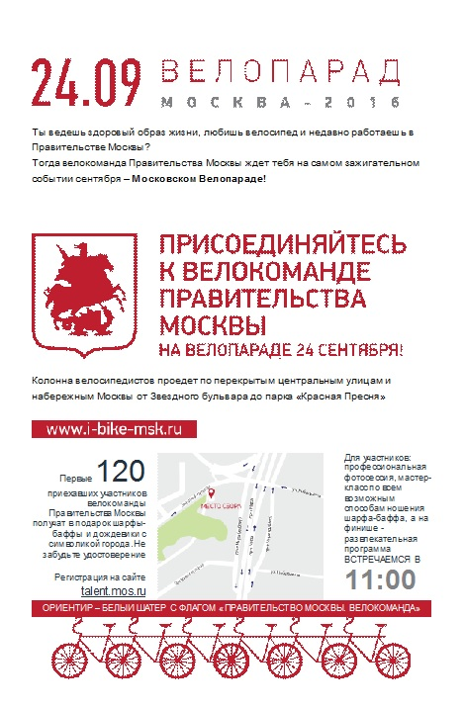

Адрес страницы: http://zyablikovo.mos.ru/organization-of-recreational-social-educational-health-and-sportivnoy-work-with-the-population-by-pl/detail/3789602.html
Управа района Зябликово города Москвы

